Тема: "Город Чкалов. Лечение раненых в годы
Великой Отечественной войны"

СОДЕРЖАНИЕ

Введение
Глава 1. Чем лечили раненых красноармейцев……………………… 2
Глава 2. Шефство…………………………………………………….... 4
Глава 3. Как красноармейцы сохраняли своё здоровье на фронте…. 7
Глава 4. Лечение военнопленных …………………….……………… 8
Заключение ……………………………………………………………..11
Список использованных источников……………………………….....12
Тезаурус…………………………………………………………………12
Приложения…………………………………………….…………….....13

Введение
Ради спасения раненых солдат и их скорейшего выздоровления школы и санатории, аудитории вузов и номера гостиниц становились медицинскими палатами. Для солдат старались создать лучшие условия. Города глубокого тыла превращались в пристанища для тысяч солдат на время болезни.
Из прочитанной литературы по теме Великой отечественной войны мы поняли, что в эти военные годы перед Чкаловом встали трудные задачи. Наша область была объявлена тыловой, и сюда из центральной России шла активная эвакуация заводов, военных госпиталей, детских домов, работников культуры, государственных архивов. Людей расселяли в гостиницах, подселяли в дома к местным жителям.
Лучшие школьные здания были отданы под госпитали. К 20 мая 1942-го года в 12 школах были развернуты госпитали, больницы. Остальные здания использованы для размещения воинских частей, эвакуированных гражданских учреждений. (Приложение № 1) При этом, школы были переведены в менее просторные дома, и дети поэтому учились в три смены.
Не хватало медицинского персонала. Из Чкаловской области в первый месяц войны выехало на фронт больше 350 медсестер и 250 сандружинниц. (Приложение № 2). Особенно не хватало хирургов, также отсутствовали врачи по лечебной физкультуре, физиотерапевты, рентгенологи. В эвакогоспиталях преобладали молодые врачи, в основном женщины, с маленьким опытом медицинской практики. По специальностям медики госпиталей преимущественно были представлены терапевтами, педиатрами, стоматологами. Благодаря работе Харьковского мединститута, эвакуированного в г.Чкалов, многие врачи в короткие сроки переучились на хирургов. Работа шла в круглосуточном режиме, согласно положению военного времени.
Цель работы: Выяснить, какими усилиями поднимали раненых красноармейцев в госпиталях тылового города Чкалов.
Задачи: - Узнать, где размещались эвакогоспитали;
- Как поднимали боевой дух солдат;
- Какими лекарствами лечили раненых;
- Были ли госпитали для иностранных военнопленных.

Методы работы: прочтение литературы, просмотр интернет-ресурсов на заданную тему, обращение в архив, посещение военно-исторического музея «Патриот».

Актуальность темы в том, что подвиг народа бессмертен как в бою, так и в практике лечения в военно-полевых и стационарных условиях. Благодаря труду врачей было спасено более 17 миллиона бойцов, по другим данным - 22 миллиона (около 70% раненых были спасены и вернулись к полноценной жизни).

Глава 1. Чем лечили раненых красноармейцев
Раненый во время боя солдат не сразу оказывался в госпитале. Первую заботу о нём брали «сестрёнки» в солдатской форме: их задачей было вытащить раненого из-под обстрела. Есть статистика: потери среди медиков переднего края занимали второе место после потерь в стрелковых батальонах, в пехоте. В 1941-м году был издан Приказ № 281 «О представлении к награждению за спасение жизни солдат»:
- за пятнадцать тяжелораненых, вынесенных с поля боя вместе с личным оружием - медаль "За боевые заслуги",
- за спасение двадцати пяти человек - орден Красной Звезды,
- за спасение сорока - орден Красного Знамени,
- за спасение восьмидесяти - орден Ленина [3].
Если для человека это было очень опасно, то на помощь приходили собаки. Они по-пластунски подползали к раненому и подставляли ему бок с медицинской сумкой. Терпеливо ждали, когда он перевяжет рану. Только потом отправлялись к другому. Они безошибочно могли отличить живого человека от погибшего, ведь многие раненые только находились в бессознательном состоянии. Такому бойцу четвероногий санитар лизал лицо до тех пор, пока он не придет в сознание [5].
Война шла уже три года, а у врачей антибиотиков ещё не было. Появился препарат только в 1944-м году. Он спас жизнь тысячам раненых, считавшихся безнадёжными. Сейчас в это трудно поверить, но в годы войны на рваные раны накладывали ткань, смоченную в растворе соли. Это помогало избежать гангрены*. На третий - четвёртый день рана становилась чистой. Важное дополнение: в качестве перевязочного средства использовали высушенный мох сфагнум. Если у солдата был ещё и перелом кости, то после обработки раны солью накладывали гипс. Очень часто солдаты во время ранения теряли кровь. Когда не хватало донорской крови, то солдатам вливали морскую воду. Солевой раствор близок по составу человеческой крови. При язвах и гнойных ранах медики обрабатывали рану спиртом и йодом, после чего наносили кисточкой разогретый парафин. Сверху накладывали бинт, тоже смоченный парафином. Парафин оказывал болеутоляющее и противовоспалительное действие. От сильной боли мог случиться болевой шок, раненого старались уложить ровно, делали укол с новокаином и использовали эфир. Больной на время забывался сном [5].
К большом моему сожалению, не всем удалось выжить, даже и под медицинским присмотром. Многие солдаты имели сопутствующие заболевания: язва желудка, диабет, сердечные болезни, от которых умирали естественной смертью. Эти люди похоронены на городском кладбище, находящемся на проспекте Победы. За могилами ухаживают волонтёры Победы и активисты поисковых отрядов. (Приложение № 3)

Глава 2. Шефство
Над госпиталями брали шефство жители сёл и деревень. Они брали на реабилитацию к себе выздоравливающих красноармейцев. (Приложение № 4) Помощь приходила и от городского населения: в Чкалове за 1941-1945 годы сдали кровь для эвакогоспиталей 1 600 доноров. Всего получили 40 тыс. литров крови.
Тесную связь с госпиталями установили Общества Красного Креста и
Красного Полумесяца*. Санитарные активисты, в основном это были старшеклассники и рабочая молодежь, ежедневно дежурили в госпитальных палатах. Они стирали бельё, шили одежду, собирали деньги на покупку белья и обуви. Значительную помощь раненым и больным оказали комсомольские и пионерские организации. От питания зависело состояние здоровья солдат. Учащиеся собирали дикорастущую зелень, ягоду и грибы. (Приложение № 5) Специально для госпиталей в 1941-1945 годах было собрано 64 тонны шиповника, 4,2 тонны горицвета, 6,2 тонны валерьянового корня [2].
При помощи шефствующих организаций в госпиталях Чкаловской области в военные годы были образованы драматические кружки и музыкальные студии. (Приложение № 6)
Актеры Чкаловского областного драматического театра, театра музыкальной комедии, Дома Красной Армии, филармонии, а также городских театров области дали за годы войны 7 756 концертов и 220 спектаклей для раненых солдат и офицеров. Коллектив Ленинградского академического Малого оперного театра за 1941-1945 годы более 2000 раз выступал в госпиталях области [4].

Глава 3. Как красноармейцы сохраняли своё здоровье на фронте

Во время войны был популярен одеколон «Шипр». В нём содержалось 64% спирта, и им можно было обеззаразить случайную рану. Поисковики Оренбуржья сегодня рассказывают, что во время военно-полевых экспедиций они часто находят пузырьки, заткнутые пробочкой. Спектральный анализ показывает, что содержимое бывало спиртом или одеколоном. Ещё солдаты с собой брали марганцовку, чтобы обеззаразить рану или очистить речную воду для питья. Вся медицинская служба армии, кроме заботы о раненых и больных, была мобилизована на борьбу с паразитами. Распространение педикулёза* грозило опасностью заболевания сыпным тифом*. Солдаты мылись в полевой бане, стриглись наголо и обязательно прожаривали у костра свою одежду. Вши только трещали, сгорая, поэтому и не было сыпного тифа, который обычно переносят эти паразиты [6].
Много хлопот доставляла на фронте «куриная слепота». Эта болезнь себя проявляет тем, что у человека с заходом солнца очень ослабевает зрение. Слепота возникала в зимнее время от недостатка витамина С, которого много в свежих фруктах, овощах и зелени. Чтобы справиться с болезнью, солдаты настаивали в кипятке еловые ветки, и перед едой выпивали по кружке этого настоя, который на вкус неприятен [6]
Таким образом, самую важную роль в победе над фашизмом сыграла твёрдость русского солдата, способного справиться с любыми бытовыми трудностями, преодолеть страх, выстоять и победить.

Глава 4. Военнопленные в тылу
На территории Чкаловской области было 9 спецгоспиталей для медицинского обслуживания иностранных военнопленных. Это спецгоспитали № 3318 и 3926 (пос. Акбулак Акбулакского района),
№ 1069 и 3315 (г. Бузулук), № 1659 и 1660 (г. Бугуруслан), № 5888 и 5889 (пос. Ракитянка, г. Медногорск), № 3922 (г. Орск) [2].
На примере работы эвакогоспиталя № 1383, который дислоцировался в зерносовхозе «Каинды-Кумакский» (ст. Теренсай) Адамовского района Чкаловской области с ноября 1941 г. по август 1942 г., можно понять полноту картины лечения иностранных военнопленных в других госпиталях. В ГБУ «ЦДНИОО» на хранении находятся докладные записки, внеочередные политические донесения военного комиссара госпиталя, позволяющие проследить основные моменты работы медицинского персонала со спецконтингентом, психоэмоциональное состояние как первых, так и вторых. В политдонесениях отражены: общая характеристика больных и раненых, мероприятия по борьбе с эпидемическими заболеваниями, политико-моральное состояние больных и раненых военнопленных, личного состава госпиталя. Военнопленные умирали в основном от таких заболеваний: сыпной тиф, пеллагры, от пеллагры с присоединением сыпного тифа, от авитаминоза, от воспаления легких , от ранений и обморожений. Медицинский персонал госпиталя был вынужден констатировать прогрессию заболевания, т.к. такие продукты как мясо, молоко, дрожжи, белый хлеб в рационе питания военнопленных в соответствии с приказом НКО № 232 предусмотрены не были, а специального пеллагрического пайка для больных военнопленных никто не давал. К маю 1942 г., на почве отсутствия витаминов, стал активизироваться авитаминоз, к пеллагре присоединилась цинга. Обслуживающий персонал госпиталя занимался сбором хвои, из которой затем готовились отвары и настои для заболевших [2].
Еще одним эпидемическим заболеванием, от которого страдали не только военнопленные, но и работники госпиталей был сыпной тиф. Первый случай заболевания сыпным тифом среди больных и раненых военнопленных был зафиксирован 3 марта 1942 г., 4 марта - число заболевших равнялось 8, а к 15 марта достигло 49. При анализе причин заболевания сыпным тифом, медицинским персоналом госпиталя было установлено, что тиф «завезли» из Актюбинского лагеря для военнопленных, так как больные пред отправкой в госпиталь не проходили санитарной обработки, и соответственно поступали с большим количеством вшей, заражаясь друг от друга во время следования эшелона. В адрес руководства лагеря неоднократно посылались телеграммы с просьбами о прекращении отправки больных военнопленных из лагеря в госпиталь и привлечении к строгой ответственности сопровождавшего их врача, которая дезинформировала госпиталь о благополучной ситуации с заболеваемостью сыпным тифом в лагере.
В результате транспортировки и обработки больных военнопленных сыпным тифом заразился и медицинский персонал госпиталя, в отдельных случаях с летальным исходом. Первыми заболели 3 медицинские сестры и парикмахер, работавшие в санпропускнике на обработке больных.
Согласно вышеприведенной статистике смертности, персонал госпиталя был вынужден решать еще одну проблему - организацию похорон умерших.
По имеющимся в распоряжении документам можно восстановить некоторые элементы повседневной жизни военнопленных. Так, основным требованием, предъявляемым военнопленными к администрации госпиталя, было требование увеличения питания. В числе особо необходимых продуктов упоминалось молоко, мясной суп, рисовая каша, конфеты, сигареты. «Такие продукты мы получали в госпитале в Германии» - утверждали они. Помимо прочего, военнопленные просили книги для чтения.
Удалось найти в совхозной библиотеке около двадцати книг на немецком языке - переводов русской и советской классики: «Мать» Максима Горького, «Поднятая целина» Михаила Шолохова и пр. Книги читали с большим интересом, в документах приводятся примеры, когда из-за книги дело доходило даже до драки. Кроме того в распоряжении военнопленных были домино, шашки и шахматы.
Среди военнопленных в госпитале проводилось анкетирование. При индивидуальных беседах военкомом были выявлены приверженцы нацистских идей: «Военнопленный Древс ведет разговоры о том, что советская система непригодная для советских граждан, в этом мы убедились на Украине, когда украинцы встречали нас хлебом-солью, а когда мы уходили, они плакали».
Работники госпиталя высказывали нежелание ухаживать за военнопленными. Так, доктор Мотова жаловалась: «за какие грехи нам дали такую отвратительную работу обслуживать военнопленных. Неужели так и придется до конца войны лечить фрицев» [1].
Прочитав эти документы, гложет горькая обида за наш народ, которому пришлось воевать и, одновременно, спасать врагов. Тратить свои измотанные силы на сбор ягод для них, искать художественную литературу на немецком языке, а если не повезет, то и умереть от укуса заразного фашиста. Какое было страшное время.

Заключение
Многим городам, где шли боевые действия, присвоено звание Город-герой. Общими усилиями наши земляки вместе с врачами помогали раненым выздороветь и вернуться на фронт, чтобы продолжить защищать от врага нашу родину. К моему сожалению, спасали жизни и наших врагов, соблюдая Международную конвенцию «О военнопленных», в отличие от гитлеровской Германии.
Слава советским врачам, которые не допустили эпидемий, несмотря на то, что не было антибиотиков. К нашему сожалению, приходиться сталкиваться с фальсификацией истории. В одном из видеороликов рассказывалось о вкладе Оренбургской области в победу в Великой Отечественной войне, так было допущено массу исторических ошибок. Горожане заметили, что гематоген, инсулин и адреналин названы в фильме бактериальными препаратами, что война началась 40 августа 1941 года, а приведённые «письма солдат» написаны на английском языке.
Считаю, что в знак благодарности тем жителям города, которые работали в три смены на оборонительных заводах, помогали врачам в госпиталях, успевали выращивать хлеб и шить одежду, не заслуживают такой информационной памяти. И мы, поколение наших героических предков, обязаны сохранять правдивую историческую память для наших потомков.

Список использованных источников и литературы

I. Источники
1.1 Архивные материалы
1.Попова, К. Ю. Военнопленные в тылу. Страницы истории госпиталя № 1383 (по документам ГБУ «ЦДНИОО») / К. Ю. Попова // Подвиг советского народа в Великой Отечественной войне 1941—1945 гг.:
II. Литература
2. Оренбург - фронту. Пособие для школьников под ред. Сайгина Н.И., Хвостова Г.И.
3. Материалы международной научно-практической конференции, посвященной 70-летию Победы советского народа в Великой Отечественной войне / под общ.ред. Лабузова. Оренбург: Издательский центр ОГАУ, 2015. С. 319—323.
II. Электронная библиотека.
4.http://orenburg.ru/town/history/1941-1945/?special=Y В тыловом строю. Официальный сайт города Оренбурга
5. http://bank.orenipk.ru/Text/t10_17.htm Об организации курсов по военно-полевой хирургии.
7. https://schoolmuseum623.jimdo.com - Фронтовой быт солдата.

Тезаурус
1.Общество Красного Креста и Красного Полумесяца - международное
гуманитарное движение.

2.Гангрена - одна из самых тяжелых хирургических болезней, это
омертвение тканей

3.Педикулез - поражение кожи человека, которое вызвано паразитами –
вшами

4.Сыпной тиф - относится к инфекционным заболеваниям,
распространяется среди населения.

Приложение № 1

Оренбургские госпитали
в годы Великой Отечественной войны

школа № 1 школа № 17
школа № 3 школа № 22
школа № 4 школа № 24
школа № 5 школа № 30
школа № 6 школа № 37
школа № 8 школа № 39
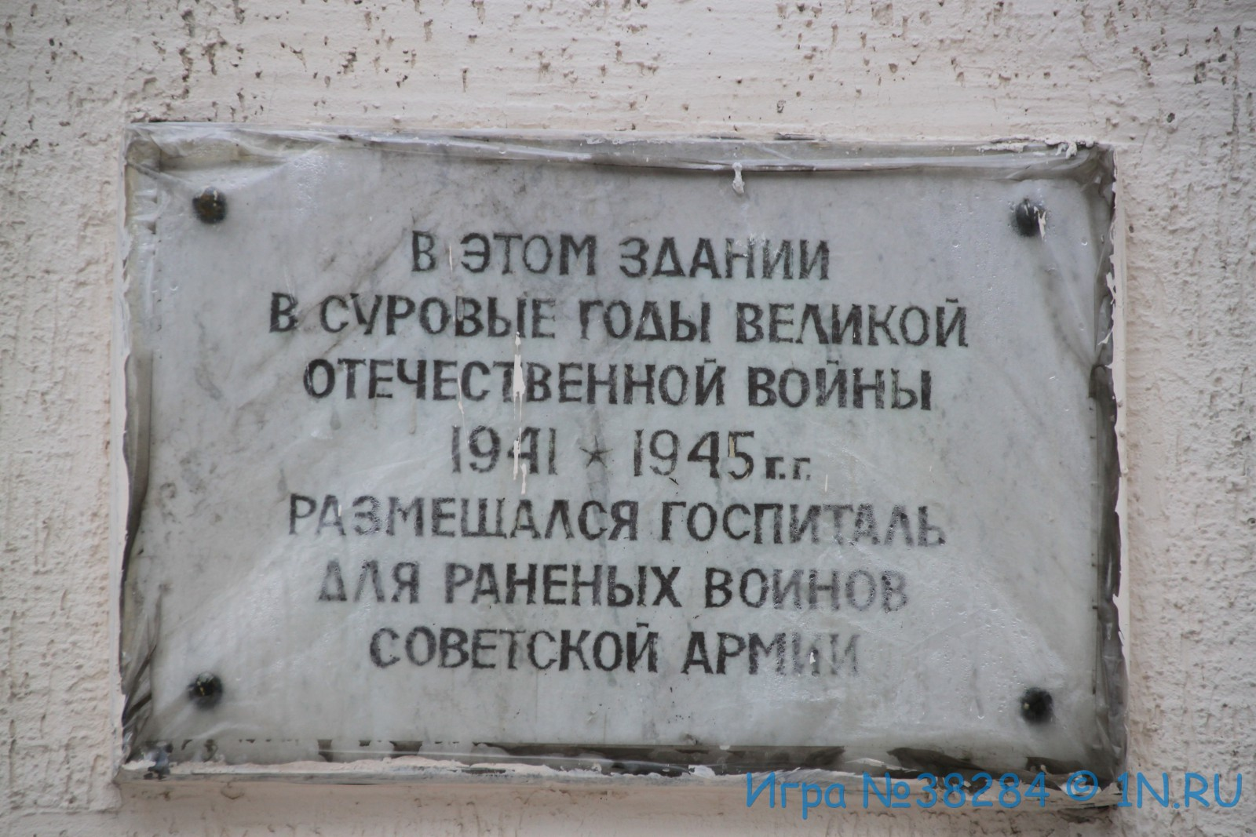

После войны на зданиях, где размещались военные госпитали,
установили таблички

Приложение № 2
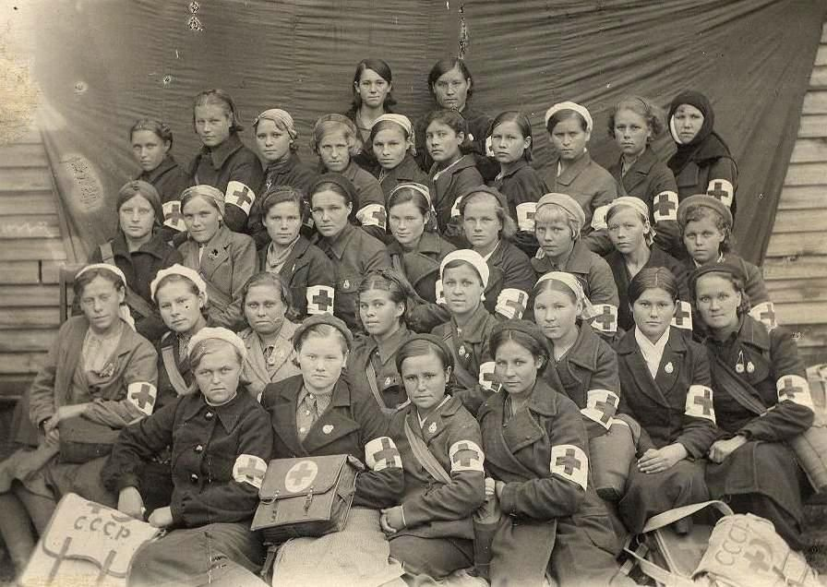

Сандружиницы

Приложение № 3

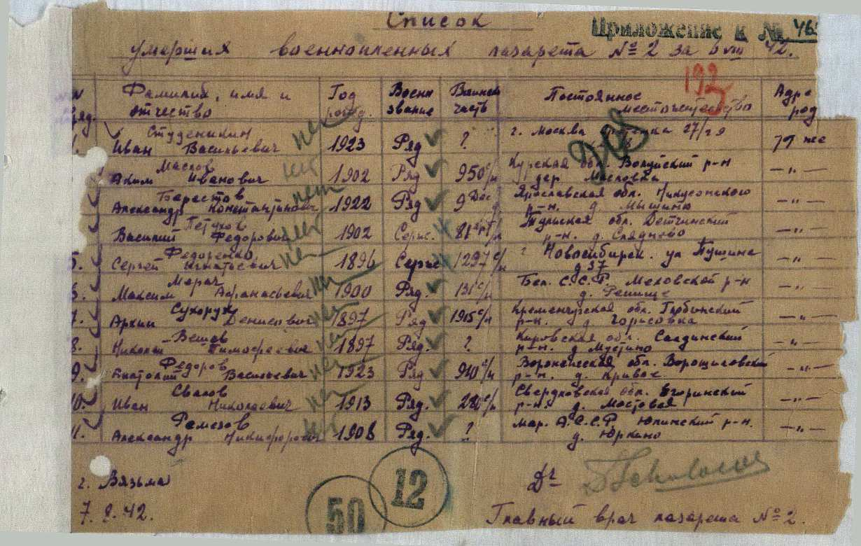

Приложение № 4
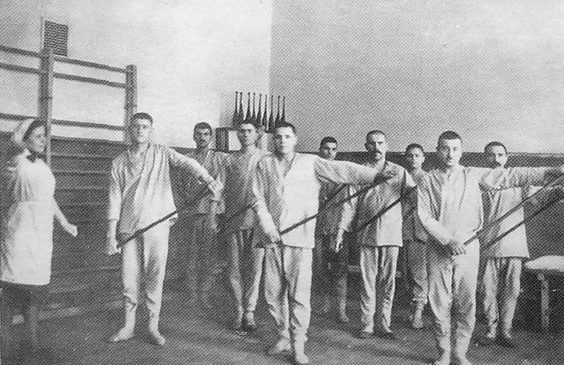

Гимнастические упражнения на восстановление мышечной атрофии

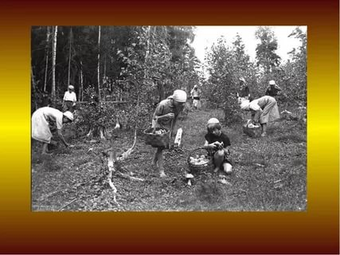 Приложение № 5

Сбор лесных ягод и грибов санитарами и школьниками, чтобы включить в рацион питания для военных находящихся на излечении

Приложение № 6
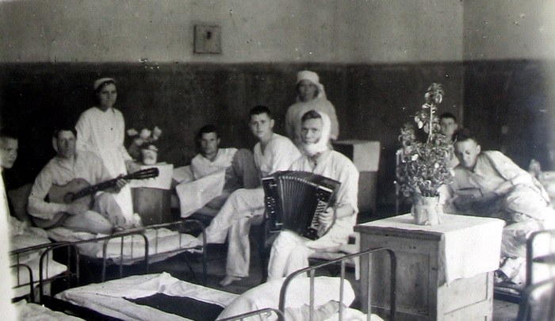Самодеятельность в госпитале

*** частушка
Ты сыграй, моя гармошка,
Да на полный разворот,
Как советские гвардейцы
Взяли фрицев в оборот.
